Fra prikkort til arealkort over malarias udbredelse i Afrika.
Herunder er der to kort over Afrika. Prikkortet viser kommuner i afrikanske lande, hvor der er konstateret mindst et tilfælde af malaria. Det andet kort- konturkortet – er det kort du kan bruge til, at lave arealkortet på. Disse to kort fungerer på samme måde som i introduktionsvideoen. Du skal altså starte med at trække prikkortet ind under konturkortet.
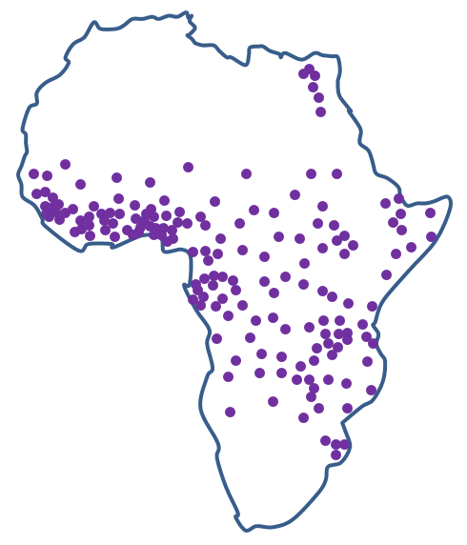
Dernæst laver du et arealkort, der viser malarias udbredelse i Afrika på samme måde som vist i introduktionsvideoen.

Udbredelseskort over en række sygdomsbærere i Afrika.
Ved at sammenligne udbredelseskort over en række sygdomsbærende organismer i Afrika, kan vi måske få klarlagt nogle af de faktorer, der betyder noget for sygdommens udbredelse.
Sammenlign kortene herunder med dit eget udbredelseskort over malaria og giv et bud på hvilket skadedyr der har størst sammenhæng med malaria.
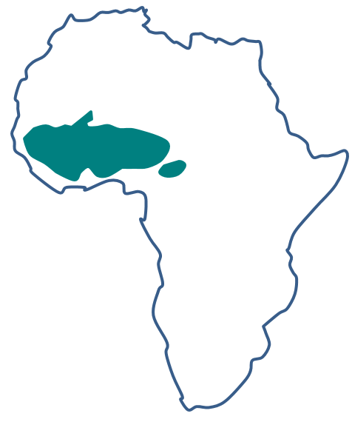
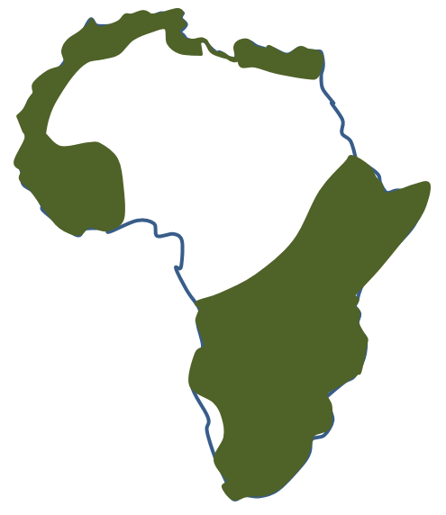
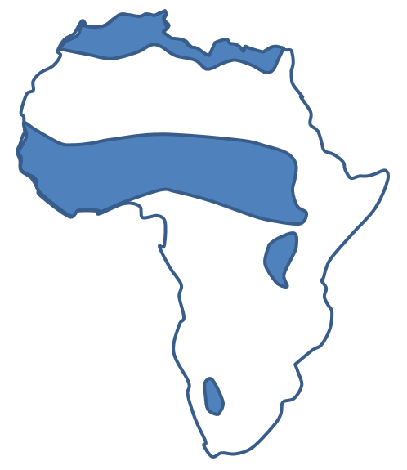
Sandloppe (Phlebotomus) Sortfluer (Simulium) Flåt (Ornithodoros)
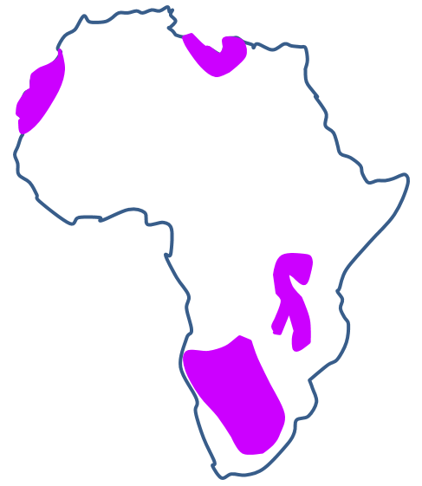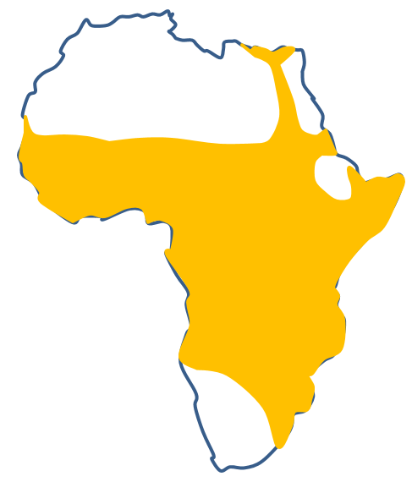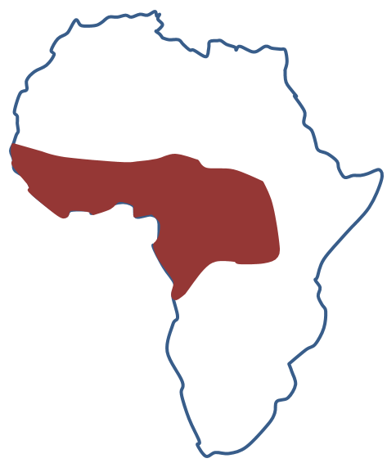
Rotteloppe (Xenopsylla) Myg (Anopheles) Mangoflue (Chrysops)
©lbk 2023, efter Gersmehl, P. (2014): ”Teaching Geography”, Third Edition, The Guilford Press 2014.

